Тема: Робота з дитячою книгою. Поетична світлиця Лесі Українки.

Мета: Узагальнити знання дітей про життєвий і творчий шлях Лесі

Українки. Викликати інтерес до творів письменниці. Розвивати усне

мовлення, навички виразного читання, читання напам’ять, творчу думку

розвивати інтерес до книги, розширювати кругозір дітей. Виховувати любов

до рідної мови та письменників.

Конспект уроку

І. ПОВІДОМЛЕННЯ ТЕМИ ТА ОЧІКУВАННЯ НАВЧАЛЬНИХ

РЕЗУЛЬТАТІВ (Слайд 1)

- Сьогодні ми продовжимо ознайомлюватися із творчістю та життям поетеси,

яка багато зробила для розвитку культури. Вона була і залишається нашою

національно гордістю. Тема нашого уроку…(«Поетична світлиця Лесі Українки»).

1. Вправа «Очікування від уроку» (Слайд 2)

- Що ви очікуєте від уроку? Продовжіть вислів «Цей урок мене навчить…»

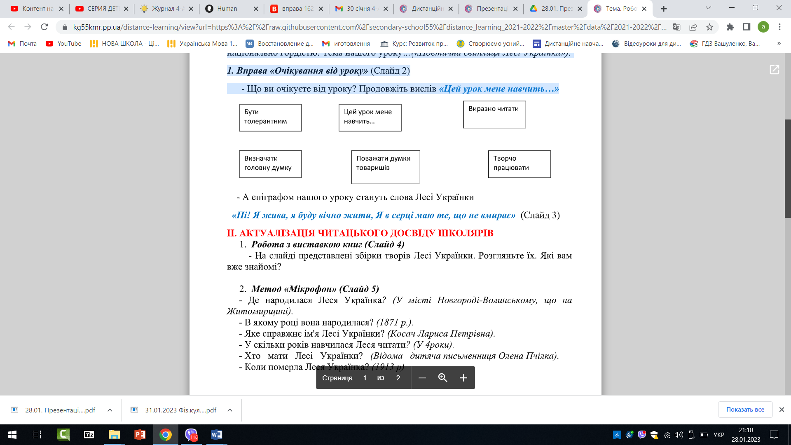

- А епіграфом нашого уроку стануть слова Лесі Українки

**«Ні! Я жива, я буду вічно жити, Я в серці маю те, що не вмирає» (Слайд 3)**

ІІ. АКТУАЛІЗАЦІЯ ЧИТАЦЬКОГО ДОСВІДУ ШКОЛЯРІВ

1. Робота з виставкою книг (Слайд 4)

- На слайді представлені збірки творів Лесі Українки. Розгляньте їх. Які вам

вже знайомі?

2. Метод «Мікрофон» (Слайд 5)

- Де народилася Леся Українка? (У місті Новгороді-Волинському, що на

Житомирщині).

- В якому році вона народилася? (1871 р.).

- Яке справжнє ім&#39;я Лесі Українки? (Косач Лариса Петрівна).

- У скільки років навчилася Леся читати? (У 4роки).

- Хто мати Лесі Українки? (Відома дитяча письменниця Олена Пчілка).

- Коли померла Леся Українка? (1913 р)

Молодці діти. Я пропоную вам ще раз згадати біографію Лесі Українки (перегляд

відео)

ІІІ. ОПРАЦЮВАННЯ НОВИХ ТВОРІВ.

1. Гра «Кущ» (слайд 7)

- Заплющіть очі, пошепки вимовте слово зима. Яке почуття виникло

(стало холодно, стало сумно за літо).

- Складіть, які ще асоціації зі словом зима виникають у вас.

2. Читання вірша «Літо краснеє минуло» (Слайд 8)

- Чому ж діти нудяться? На що вони нарікають?

- Знайдіть і прочитайте ті рядки, у яких спочатку лунає безнадія, сум.

- Тепер ті, у яких панує віра в зміни, які настануть.

3. Гра «Знайти риму»

Полі – волі, нарікають – … діти – …

Хати – …. прилине – згине зазеленіє – ….

4. Читання вірша «Вишеньки». (слайд 9)

- Як ви гадаєте, у якому віці написано цей вірш? (У дитячі роки)

Збігаються до річечки

(Красо України, Подолля!)

VІ. ПІДСУМОК УРОКУ

1. Вправа «Незакінчене речення»

Я знаю …

Я вмію …

Я ціную …

2. Робота з епіграфом

Ну, а тепер давайте з’ясуємо що значать ці слова з епіграфу на початку уроку.

(Поетеса жива серед нас, вона не вмерла, а тільки зробила крок у безсмертя.

Тому, скільки б не пройшло років, твори цієї поетеси будуть цікавими і дорослим,

і дітям.)

Видатні поети ніколи не залишають нас.

Вони відходять у безсмертя.

Не стерлась райдужна сторінка,

Не вмерла пісня лісова.

Безсмертна Леся Українка,

Була і є повік жива.

VІІ. ДОМАШНЄ ЗАВДАННЯ

Читати вірші Лесі Українки